
Pračka se sušičkou
WD80J6410AW/LE
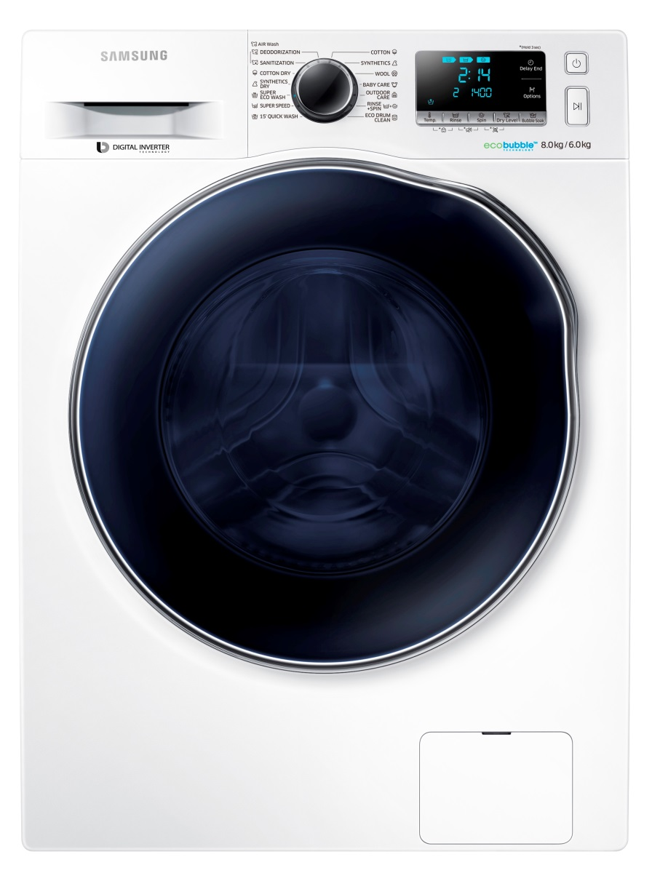
- Energetická třída praní/ sušení: A+++/A
- Účinnost odstřeďování A
- Maximální náplň prádla praní/sušení až 8/6 kg
- Maximální počet otáček při odstřeďování 1400 ot. / min.
- Spotřeba vody a energie za cyklus praní 6l/kg a 0,13kWh/kg
- Spotřeba energie cyklus (praní a sušení) 5l/kg a 0,55kWh/kg
- Hlučnost praní/ odstřeďování/ sušení 54 / 73 / 62 dB(A) re 1pW

- Bubble Soak – program pro silně zašpiněné prádlo, intenzivní působení
aktivní pěny
- Invertorový motor - prodloužení životnosti, snížení hluku a spotřeby el. energie –
záruka 10 let na digitální invertorový motor
- Smart Check - automatický monitorovací systém, rozpozná a diagnostikuje problémy
- Touch Control - komfortní dotyková tlačítka pro ještě snadnější obsluhu přístroje
- Diamantový buben - inovovaný buben s otvory ve tvaru diamantů
- Technologie tepelného tělesa
- Keramické topné těleso s dvojitou povrchovou úpravou
- Crystal Gloss design s madlem na 45°

- Počet programů praní a sušení: 14 + 2
- Super Speed – vypere 5kg prádla za 59 min.
- Eco Drum Clean - program pro ekologicky hygienické ošetření bubnu
- Super Eco – funkce úsporného praní
- Air Wash – odstranění pachů pomoci chladného a teplého vzduchu (Deodorization, Sanitization)
- Super Eco Wash, Outdoor Care, bavlna, Rychlý 15´, syntetika, dětská péče, čištění bubnu
- Speciální programy na vlnu – program pro maximální péči o vlněné výrobky
- Sušení bavny, syntetika, různé úrovně sušení, časové sušení
- Přepěťová ochrana - ochrana proti poškození přístroje el. proudem a navíc

- G-LED displej – přehledný a velký grafický displej
- Dětská pojistka - zajištění proti změně programu v průběhu praní
- Samočistící filtr
- Rozměry spotřebiče Š x V x H 600 x 850 x 600 mm
- Váha spotřebiče 71 kg
- EAN: 8806086718035

